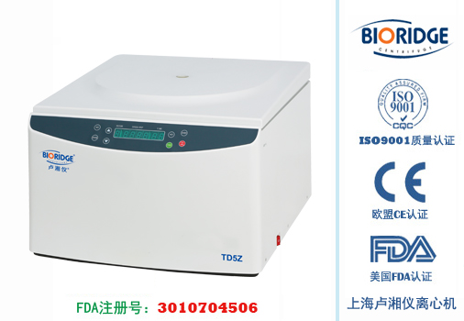
产品介绍
TD5Z美容专用自体脂肪移植离心机是我公司引进国外先进技术设计的一款机型，主要应用于整形美容、皮肤病医学等领域。使用10ml、20ml、50ml的常规注射器，快速分离提取脂肪，不会发热，不损伤脂肪细胞，极大地保障了脂肪移植的成功率，减少了移植手术的复杂过程，保证了脂肪移植过程中的有效脂肪及脂肪成活率。
主要技术性能
1、微机控制，直流无刷电机驱动，运行稳定、噪音低、转速精度高。
2、触摸面板，可编程操作，主机运行参数可根据需求设置且自动存储。
3、数字屏(液晶屏)显示，人性化界面，操作简单便捷。
4、实时rpm/RCF之间读数换算与设定，方便快捷。
5、配备电子门锁，设有门盖自锁、超速等多种保护功能；故障自动报警功能，安全可靠。
主要技术参数
型号 | TD5Z
最高转速 | 5000r/min
最大相对离心力 | 4390xg
转子容量 | 50ml(注射器)x4
 | 20ml(注射器)x4
 | 10ml(注射器)x4
转速精度 | ± 30r/min
时间设置范围 | 1min~99min
整机噪音 | <65dB(A)
电源 | AC220V 50Hz 10A
外形尺寸(LxWxH) | 460mmx540mmx340mm
外包装尺寸(LxWxH) | 550mmx630mmx430mm
净重 | 28kg
配件中心
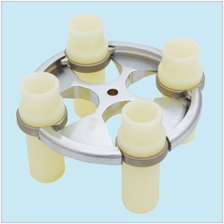
NO.1
容量：50ml×4
转速： 5000r/min
离心力： 4390×g
查看适配转子

